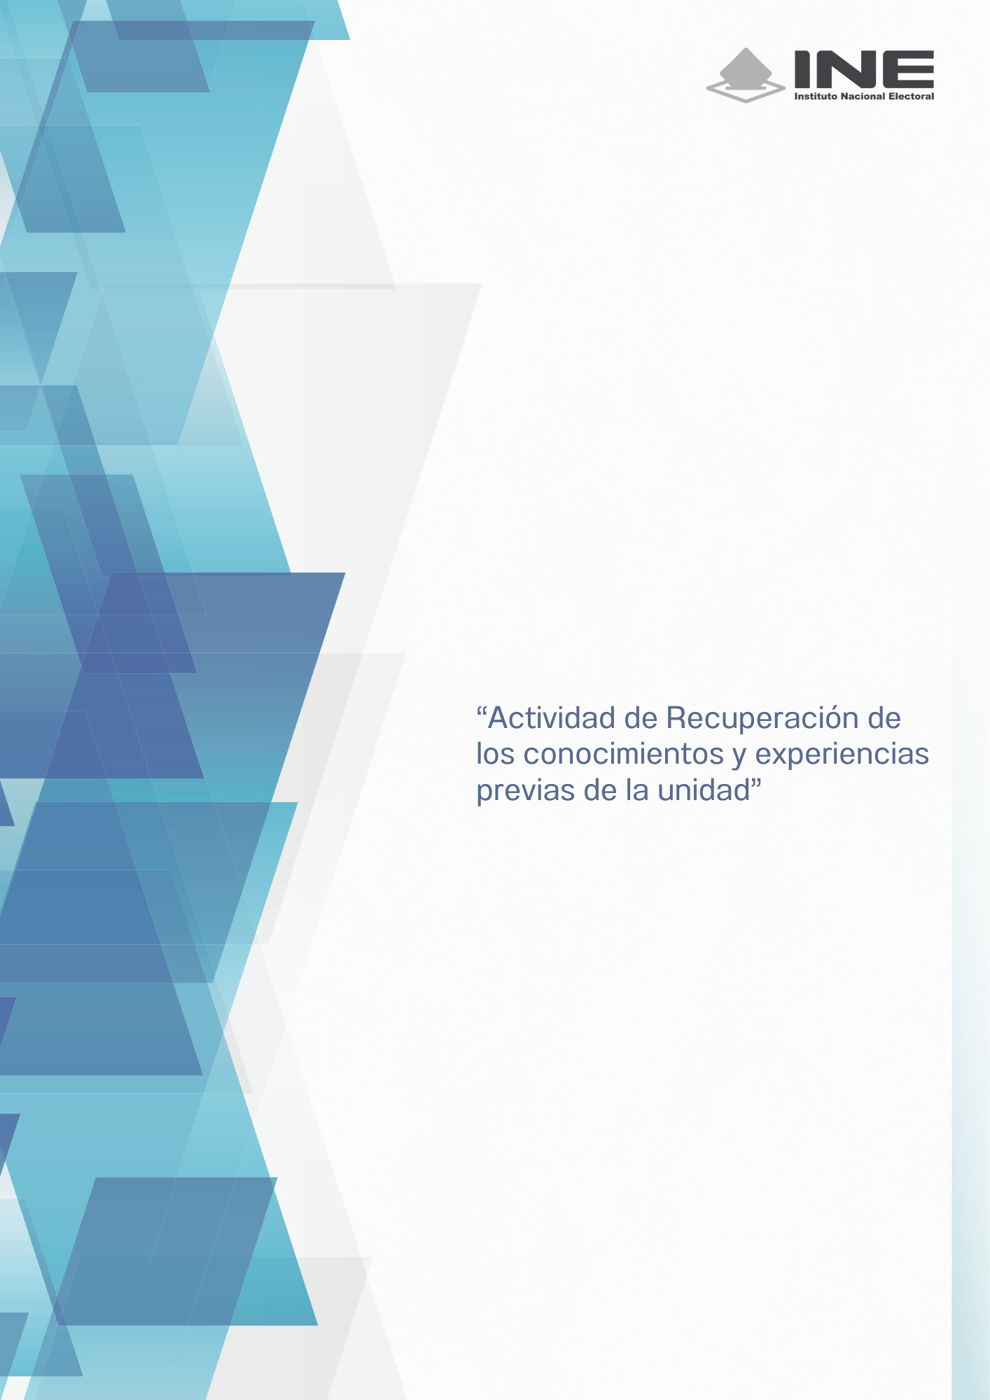

“Actividad de Recuperación de los conocimientos y experiencias previas de la unidad”

  - ¿Qué haces cuando durante tu función recibes un reporte o una alerta de que algo no está funcionando como se esperaba?
  - ¿Cómo distingues, en tu desempeño cotidiano, entre un rumor y un hecho?
  - ¿Qué canales utilizas para comunicar una situación urgente a las diferentes partes interesadas?
  - ¿Qué acciones realizas para dejar constancia de las decisiones que tomas en el ejercicio de tu función?
  - ¿Por qué funciona aplicar un protocolo de contingencia para atender una crisis?

